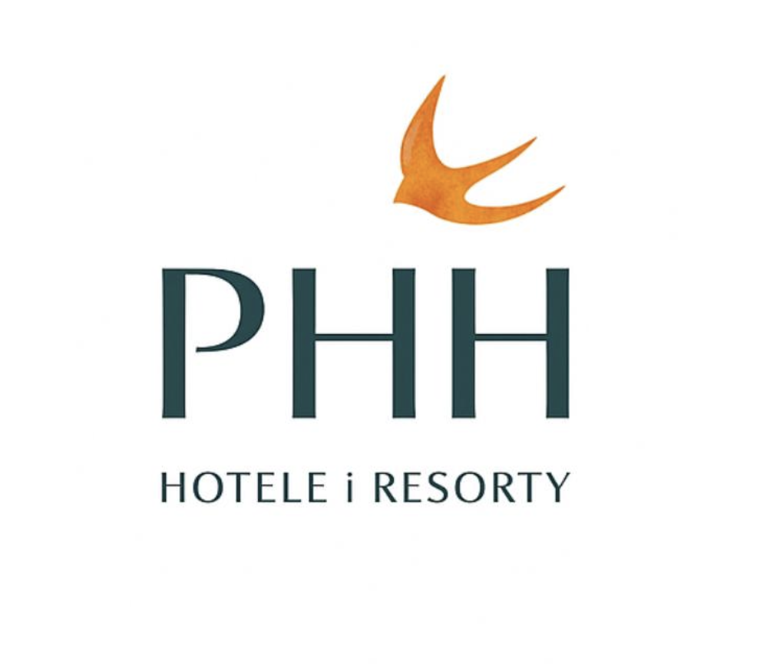

Warszawa, 06.02.2026

INFORMACJA PRASOWA

Polski Holding Hotelowy osiąga wysokie wyniki finansowe i kontynuuje cykl inwestycji
Polski Holding Hotelowy (PHH) podsumował wyniki finansowe za 2025 rok, osiągając 294,7 mln zł przychodów (wzrost o 7 proc. r/r) oraz 133,5 mln zł EBITDA (wzrost o 11,6 proc. r/r). Jednocześnie PHH utrzymał wzrost kluczowych wskaźników operacyjnych, kontynuując inwestycje, które w kolejnych latach wpłyną na dynamikę wyniku brutto, ale w dłuższej perspektywie wzmocnią pozycję rynkową całej Grupy.
Główne wyniki PHH za 2025 rok
Wzrostowi przychodów towarzyszyła poprawa wszystkich kluczowych wskaźników hotelowych – obłożenie wyniosło 76,5 proc. (wzrost o 2,6 pkt proc. r/r), ADR 425,75 zł (wzrost o 2,6 proc. r/r), a RevPAR 325,76 zł (wzrost o 6,2 proc. r/r). Wyższe przychody, przy niższej dynamice wzrostu kosztów operacyjnych, przełożyły się na dwucyfrową poprawę wyników: GOP osiągnął 104,6 mln zł (wzrost o 14,4 proc. r/r), a EBITDA 133,5 mln zł (wzrost o 11,6 proc. r/r).
- 2025 rok był dla Polskiego Holdingu Hotelowego rokiem wyraźnie lepszym niż pierwotnie zakładaliśmy. Bardzo dobre wyniki osiągnęły szczególnie nasze hotele przylotniskowe, korzystające z rosnącego ruchu lotniczego, co przełożyło się na wzrost obłożenia, ADR i RevPAR w całej sieci. Jednocześnie przy niższej dynamice wzrostu kosztów niż przychodów oraz korzystnych zdarzeniach jednorazowych, poprawiliśmy wyniki operacyjne i EBITDA zarówno w spółce PHH, jak i w całej Grupie – mówi Rafał Kincer, prezes zarządu Polskiego Holdingu Hotelowego.
Przychody Grupy Kapitałowej PHH w 2025 roku wyniosły 575,7 mln zł, co oznacza wzrost o 10,2 proc. w stosunku do 2024 roku. W tym okresie ADR w GK PHH wzrósł do 322,81 zł (o 4,6 proc. r/r), a RevPAR do 206,7 zł (o 3,8 proc. r/r).
Dzięki dyscyplinie kosztowej i korzystnemu rozkładowi zdarzeń jednorazowych, wynik operacyjny oraz EBITDA Grupy wzrosły istotnie r/r – EBITDA GK PHH osiągnęła 126,98 mln zł (wzrost o 9,9 proc. r/r), a GOP 157,8 mln zł (wzrost o 18,5 proc. r/r).
Nowy cykl inwestycyjny i perspektywy na kolejne lata
Rok 2025 był początkiem nowego cyklu finansowego PHH i całej Grupy, w którym kluczową rolę odgrywać będą projekty modernizacyjne i rozwojowe. W ubiegłym roku wyremontowano cztery obiekty. Były to czterogwiazdkowe Four Points By Sheraton we Wrocławiu (156 pokoi) i voco Katowice (167 pokoi) oraz czterogwiazdkowy hotel w Krynicy i trzygwiazdkowy w Międzyzdrojach (odpowiednio 148 i 151 pokoi). W tym roku PHH otworzy czterogwiazdkowy hotel Four Points By Sheraton w Poznaniu (156 pokoi), rozpoczyna modernizację hotelu w Świnoujściu, jak również prace projektowe obiektów w Zakopanem, Szklarskiej Porębie, Kołobrzegu i Podczelem (k. Kołobrzegu) oraz Świeradowie-Zdroju i Dąbkach. Realizowane i planowane inwestycje, głównie w linii Kurort i Uzdrowisko, będą miały pozytywny wpływ na przychody – zarówno poprzez podniesienie standardu obiektów, jak i poprawę efektywności sprzedażowej. – W kolejnych latach będziemy intensyfikować modernizacje i inwestycje w kluczowe zasoby – ludzi, narzędzia i infrastrukturę – co wiąże się ze wzrostem zadłużenia, kosztów odsetkowych i amortyzacji. Oznacza to, że pomimo oczekiwanego dalszego wzrostu przychodów i wyniku operacyjnego, wyniki na poziomie wyniku brutto mogą być niższe niż obecnie. Traktujemy to jako świadomą inwestycję w przyszłą efektywność, rentowność i wzmocnienie pozycji PHH i całej Grupy Kapitałowej PHH na rynku – wyjaśnia Rafał Kincer.
Zwiększenie skali inwestycji oznacza zmianę struktury finansowania – PHH będzie w większym stopniu korzystał z finansowania zewnętrznego. Jednocześnie Zarząd zakłada, że w horyzoncie kolejnych lat rosnące przychody i wyższa efektywność operacyjna będą stopniowo rekompensować pojawiąjące się obciążenia, poprawiając wskaźniki rentowności zarówno na poziomie PHH, jak i Grupy Kapitałowej.
Kontakt: media@phh.pl

